ДС-194-ДИСТАНЦИОННОЕ ЗАДАНИЕ ПО РИСУНКУ 1.
Специальность 54.02.01 Дизайн (по отраслям) в культуре и искусстве
специализация «Дизайн среды» по программе углубленной подготовки.
1.ДОМАШНЕЕ ЗАДАНИЕ(копия).
Выполнить учебную копию с данного образца,следуя поэтапному методу рисования. Формат А3. Используемые материалы: ватман,графитовые карандаши от В до 6В.
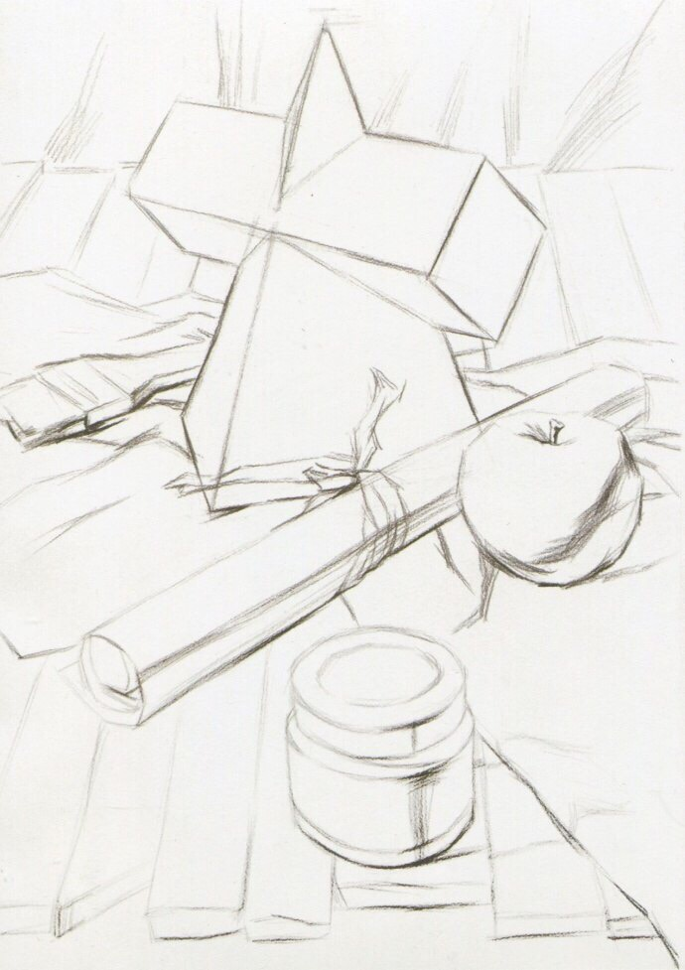
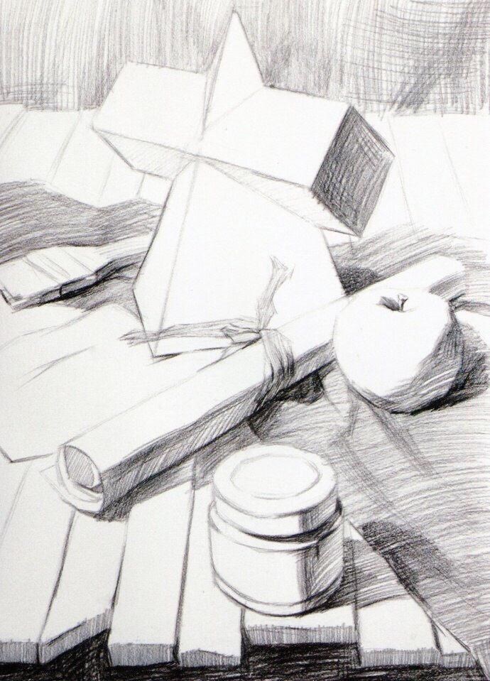
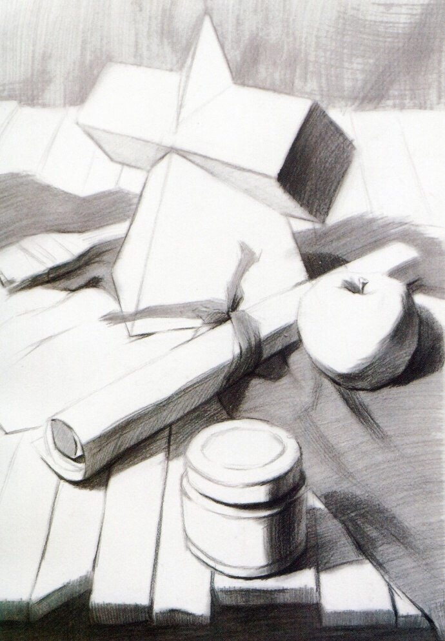
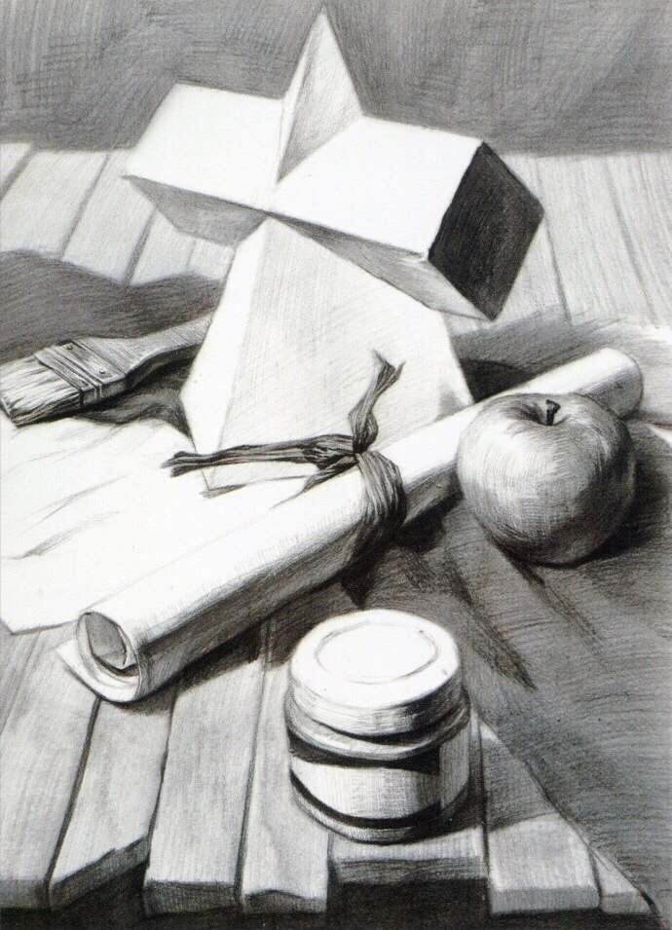
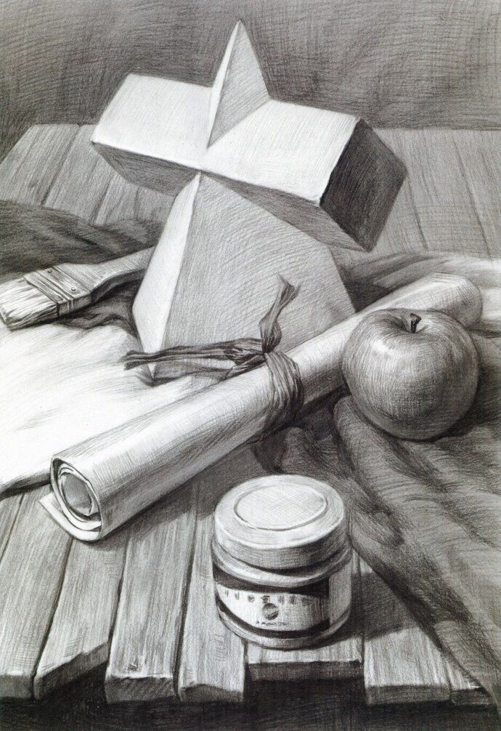

2.ДОМАШНЕЕ ЗАДАНИЕ(натурный рисунок).
Тема:»Рисунок натюрморта с драпировкой из крупных предметов быта с драпировкой»(12 академических часов).
Задачи: натюрморт поставить самостоятельно по заданному образцу, используя доступные 3-4 предмета быта различные по материальности, драпировку, фрукты или овощи, с боковым направленным светом. Выполнить построение, используя правила линейной перспективы. Выполнить светотеневой разбор постановки, показать плановость за счет разницы в касаниях и контрастах, используя разнообразные моделировки формы. Формат 50/40. Используемые материалы: ватман,графитовые карандаши от В до 6В.
Этапы ведения рисунка натюрморта.
1.26.03.2020.
Сделать тональный фор-эскиз. Выполнить композиционное решение натюрморта -расположить основные массы на плоскости. Выполнить построение предметов, учитывая соотношения габаритов предметов, правила линейной перспективы. Ввести вспомогательный тон-показать общий свет и общую тень. Выделить центральный композиционный узел рисунка.
2.02.04.2020. Скинуть хорошее фото работы (1 ЭТАП) в беседу группы в VK. Обсуждение ошибок с преподавателем в беседе в VK.
Светотеневой разбор натюрморта, показать материальность предметов при помощи тональной разницы, разной моделировки, разобрать касания-выделить главное-подчинить второстепенное.
3.09.04.2020. Скинуть хорошее фото работы (1 ЭТАП) в беседу группы в VK. Обсуждение ошибок с преподавателем в беседе в VK.
Завершение работы над натюрмортом. Расставить акценты, сделать необходимые обобщения света и тени.

3.ДОМАШНЕЕ ЗАДАНИЕ (дополнительно).
Копии предметов и подобное с натуры, зарисовки домашних животных, людей, предметов гардероба и элементов интерьера.



